2023年度

盐边县林业局单位决算

目录

公开时间：2024年10月28日

第一部分部门概况 1
一、部门职责 1
二、机构设置 4
第二部分 2022年度部门决算情况说明 5
一、收入支出决算总体情况说明 5
二、收入决算情况说明 5
三、支出决算情况说明 6
四、财政拨款收入支出决算总体情况说明 7
五、一般公共预算财政拨款支出决算情况说明 7
六、一般公共预算财政拨款基本支出决算情况说明 12
七、财政拨款“三公”经费支出决算情况说明 12
八、政府性基金预算支出决算情况说明 14
九、国有资本经营预算支出决算情况说明 14
十、其他重要事项的情况说明 15
第三部分名词解释 17
第四部分附件 22
第五部分附表 23
一、收入支出决算总表 23
二、收入决算表 23
三、支出决算表 23
四、财政拨款收入支出决算总表 23
五、财政拨款支出决算明细表 23
六、一般公共预算财政拨款支出决算表 23
七、一般公共预算财政拨款支出决算明细表 23
八、一般公共预算财政拨款基本支出决算明细表 23
九、一般公共预算财政拨款项目支出决算表 23

十、政府性基金预算财政拨款收入支出决算表 23
十一、国有资本经营预算财政拨款收入支出决算表 23
十二、国有资本经营预算财政拨款支出决算表 23
十三、财政拨款“三公”经费支出决算表 23

第一部分 单位概况

一、主要职责
1.负责全县林业和草原及其生态保护修复的监督管理。拟订全县林业和草原及其生态保护修复规划，并组织实施。组织开展全县森林、草原、湿地、荒漠和陆生野生动植物资源动态监测与评价，推进全县林业和草原数字化建设。
2.组织全县林业和草原生态保护修复、造林绿化工作。组织实施林业和草原重点生态保护修复工程，指导公益林和商品林的培育，组织、指导、监督全面义务植树、城乡绿化工作。指导林业和草原有害生物防治、检疫工作。承担林业和草原应对气候变化的相关工作。
3.负责全县森林、草原、湿地资源的监督管理。组织并监督执行全县森林采伐限额，监督指导限额采伐制度的执行和林木的凭证采伐、运输，监督木材的经营加工。负责林地管理，拟订林地保护利用规划并组织实施，组织实施公益林划定和管理工作，管理国有森林资源。负责草原禁牧、草畜平衡和草原生态修复治理工作，监督管理草原的开发利用。负责湿地生态保护修复工作，拟订全县湿地保护规划，监督管理湿地的开发利用。
4.负责监督管理全县荒漠化防治工作。组织开展石漠化土地调查，贯彻执行国家、省、市有关防沙治沙、石漠化防治及沙化土地封禁保护区建设规划及其标准和规定，监督管理沙化土地的开发利用，组织沙尘暴灾害预测预报和应急处置。
5.负责全县陆生野生动植物资源的监督管理。组织开展陆生野生动植物资源调查，指导陆生野生动植物的救护繁育、栖息地恢复发展、疫源疫病监测，监督管理陆生野生动植物猎捕或采集、驯养繁殖或培植、经营利用，按分工监督管理野生动植物进出口。
6.负责监督管理全县各类自然保护地。拟订各类自然保护地规划。负责国家公园申报设立、规划、建设和特许经营等工作，负责县政府直接行使和代理行使全民所有权的国家公园等自然保护地的自然资源资产管理和国土空间用途管制。提出新建、调整各类自然保护地的审核建议并按程序报批，组织审核世界自然遗产的申报，会同有关部门审核世界自然与文化双重遗产的申报。负责生物多样性保护相关工作。
7.负责推进全县林业和草原改革相关工作。拟订集体林权制度、国有林区、国有林场、草原等重大改革意见并监督实施。贯彻执行农村林业发展、维护林业经营者合法权益的政策措施。指导、监督农村林地承包经营工作。开展退耕（牧）还林还草，负责天然林保护工作。
8.贯彻执行国家、省、市有关林业和草原资源优化配置及木材利用政策，拟订全县林业产业发展规划并监督实施，组织、指导林草产品质量监督，指导生态扶贫相关工作。指导林业和草原现代园区建设，发展花卉、特色经济林、森林林下经济、森林康养和生态旅游产业。推进林业和草原绿色产业发展。
9.指导全县国有林场基本建设和发展，组织林木种质、草种种质资源普查，组织建立种质资源库，负责良种选育推广，管理林木种苗、草种生产经营行为，监管林木种苗、草种质量。监督管理林业和草原生物种质资源、转基因生物安全、植物新品种保护。
10.负责全县森林草原行政案件的查处工作，负责相关行政执法和监管工作。
11.负责落实全县综合防灾减灾规划相关要求，组织编制森林和草原火灾防治规划并指导实施，组织、指导开展防火巡护、火源管理、防火设施建设工作。负责森林和草原火情监测预警、火灾预防工作，发送森林和草原火险信息。组织指导国有林场林区和草原开展宣传教育、监测预警、督促检查等防火工作。
12.监督管理全县林业和草原县级以上资金和国有资产，提出林业和草原预算内投资、县级以上财政性资金安排建议，按县政府规定权限，核报、核准规划内和年度计划内投资项目。参与拟订全县林业和草原经济调节政策，组织实施林业和草原生态补偿工作。
13.负责林业和草原科技、教育和对外交流工作，承担全县林业和草原人才队伍建设，组织实施林业和草原对外交流与合作事务。
14.按照国家相关政策和省、市、县相关规定负责森林和草原火灾专业扑救队伍的组织建设，建立专兼职结合、社会力量广泛参与的基层森林扑火队伍。加强专业扑火队伍和群众扑火队伍管理，在每年12月至次年5月高火险期内集中驻训、强化演练、野外巡护、火源管理，一旦有火情灭小灭早。
15.承担职责范围内的安全生产和职业健康、生态环境保护、审批服务便民化等工作。
16.完成县委、县政府交办的其他任务。

二、机构设置
盐边县林业局下属单位6个，其中行政单位0个，参照公务员法管理的事业单位1个，其他事业单位5个。
纳入盐边县林业局2023年度部门决算编制范围的下属单位包括：
1.盐边县森林病虫害防治检疫站。
2.四川二滩湿地鸟类自然保护区保护中心。
3.盐边县林业科技推广服务中心。
4.盐边县林业产业发展事务中心。
5.盐边县森林草原防灭火事务中心。
6.盐边县格萨拉地质公园保护中心。

第二部分 2023年度单位决算情况说明

- 收入支出决算总体情况说明
2023年度收、支总计均为8244.68万元。与2022年度相比，收、支总计各增加了2351.29万元，增长28.52%。主要变动原因是2023年增加了退耕还林延长期补助资金。
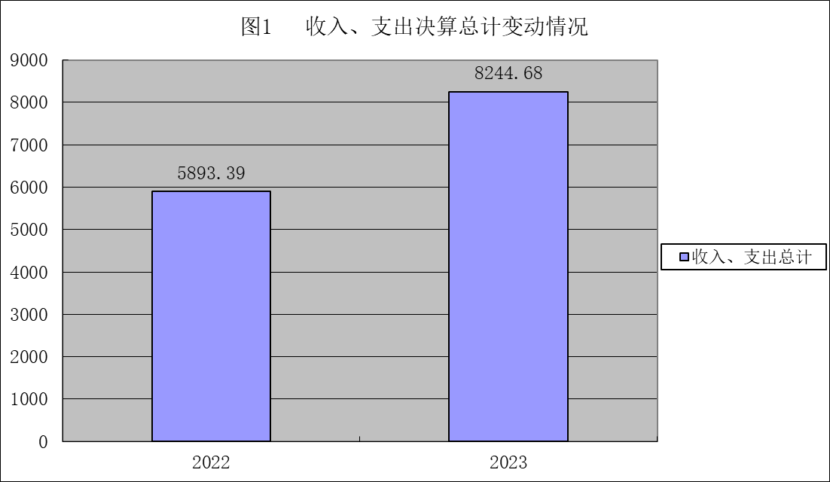

（图1：收、支决算总计变动情况图）（柱状图）
- 收入决算情况说明

2023年度本年收入合计8244.68万元，其中：一般公共预算财政拨款收入8227.49万元，占99.79%；其他收入17.19万元，占0.2%。

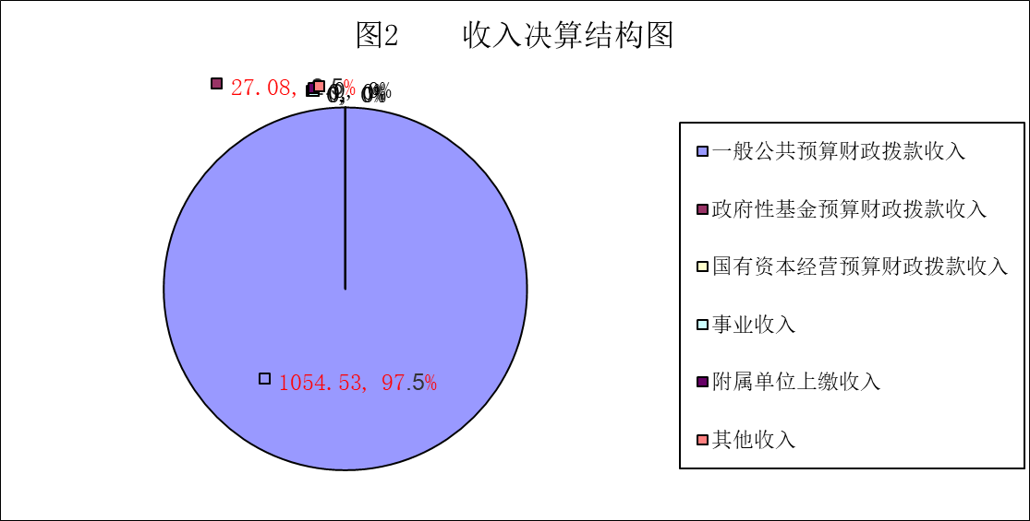

（图2：收入决算结构图）（饼状图）
- 支出决算情况说明

2023年度本年支出合计8244.68万元，其中：基本支出1339.2万元，占16.24%；项目支出6905.48万元，占83.75%。
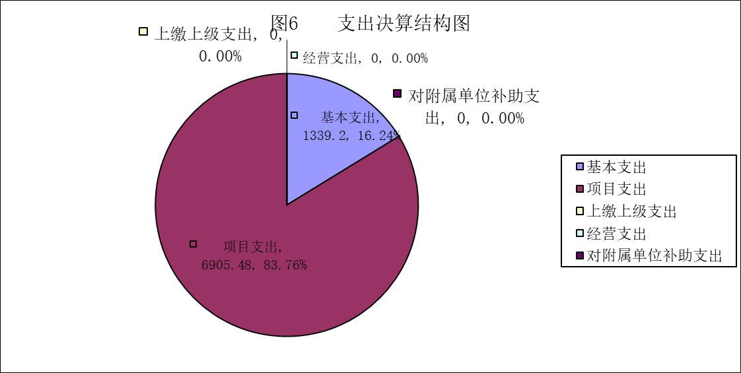

（图3：支出决算结构图）（饼状图）

四、财政拨款收入支出决算总体情况说明
2023年度财政拨款收、支总计均为8227.49万元。与2022年度相比，财政拨款收、支总计各增加2351.29万元，增长28.52%。主要变动原因是2023年增加了退耕还林延长期补助资金。
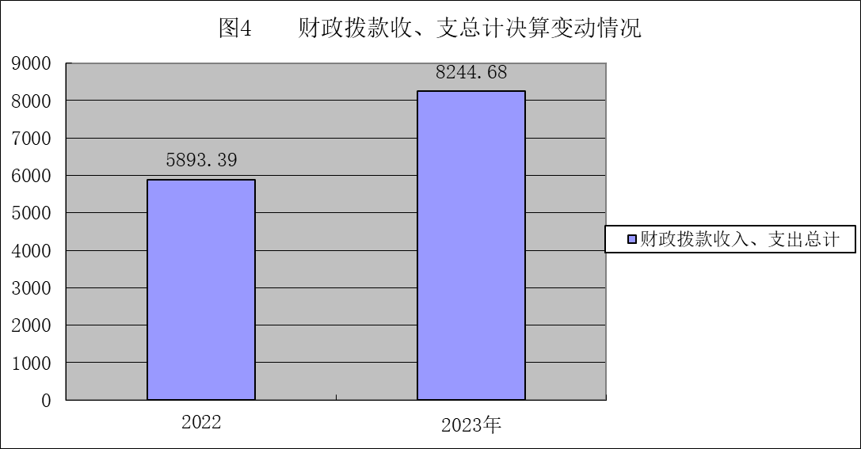
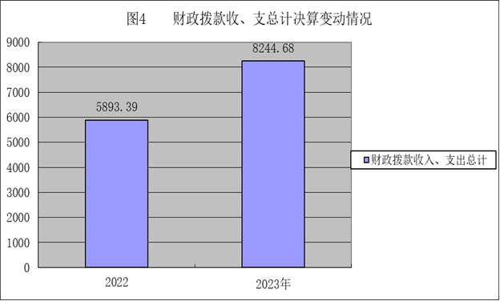
（图4：财政拨款收、支决算总计变动情况）（柱状图）

五、一般公共预算财政拨款支出决算情况说明

（一）一般公共预算财政拨款支出决算总体情况
2023年度一般公共预算财政拨款支出8227.49万元，占本年支出合计的99.79%。与2022年度相比，一般公共预算财政拨款支出增加4372.17万元，增长69.45%。主要变动原因是2023年增加了退耕还林延长期补助资金。

（图5：一般公共预算财政拨款支出决算变动情况）（柱状图）

（二）一般公共预算财政拨款支出决算结构情况
2023年度一般公共预算财政拨款支出8227.49万元，主要用于以下方面:社会保障和就业支出289.13万元，占3.5%；卫生健康支出89.59万元，占1.1%；住房保障支出81.44万元，占1%；节能环保支出1023.04万元，占12.43%；农林水支出6744.3万元，占81.97%。

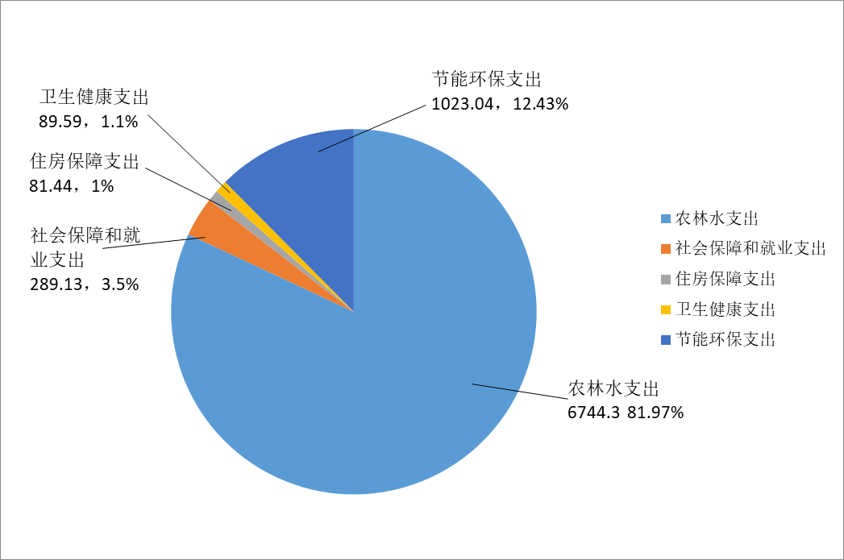

（图6：一般公共预算财政拨款支出决算结构）（饼状图）

（三）一般公共预算财政拨款支出决算具体情况

2023年度一般公共预算支出决算数为8227.49万元，完成预算100%。其中：
1. 社会保障和就业支出（208类）行政事业单位养老支出（05款）行政单位离退休（01项）:支出决算为58.04万元，完成预算100%。
2. 社会保障和就业支出（208类）行政事业单位养老支出（05款）事业单位离退休（02项）:支出决算为45.92万元，完成预算100%。
3.社会保障和就业支出（类208）行政事业单位养老支出（05款）机关事业单位基本养老保险缴费（05项）:支出决算为114.86万元，完成预算100%。
4.社会保障和就业支出（208类）行政事业单位养老支出（05款）机关事业单位职业年金缴费（06项）:支出决算为19.27万元，完成预算100%。
5.社会保障和就业支出（208类）抚恤（08款）死亡抚恤（01项）:支出决算为51.02万元，完成预算100%。
6.卫生健康支出（210类）行政事业单位医疗（11款）行政单位医疗（01项）:支出决算为29.73万元，完成预算100%。
7.卫生健康支出（210类）行政事业单位医疗（11款）事业单位医疗（02项）:支出决算为25.40万元，完成预算100%。
8.卫生健康支出（210类）行政事业单位医疗（11款）公务员医疗补助（03项）:支出决算为3.46万元，完成预算100%。
9.卫生健康支出（210类）行政事业单位医疗（11款）其他行政事业单位医疗支出（99项）:支出决算为30.98万元，完成预算100%。
10.节能环保支出（211类）自然生态保护（04款）自然生态保护地（06项）:支出决算为15.04万元，完成预算100%。
11.节能环保支出（211类）退耕还林还草（06款）退耕现金（02项）:支出决算为1008.00万元，完成预算100%。
12.农林水支出（213类）农业农村（01款）其他农业农村支出（99项）: 支出决算为71.60万元，完成预算100%。
13.农林水支出（213类）林业和草原（01款）行政运行（01项）:支出决算为459.25万元，完成预算100%。
14.农林水支出（213类）林业和草原（02款）一般行政管理事务（02项）: 支出决算为6.94万元，完成预算100%。
15.农林水支出（213类）林业和草原（02款）事业机构（04项）:支出决算为419.79万元，完成预算100%。
16.农林水支出（213类）林业和草原（02款）森林资源培育（05项）: 支出决算为541.35万元，完成预算100%。
17.农林水支出（213类）林业和草原（02款）森林资源管理（07项）: 支出决算为507.01万元，完成预算100%。
18.农林水支出（213类）林业和草原（02款）森林生态效益补偿（09项）: 支出决算为2823.86万元，完成预算100%。
19.农林水支出（213类）林业和草原（02款）林业草原防灾减灾（34项）: 支出决算为1493.27万元，完成预算100%。
20.农林水支出（213类）林业和草原（02款）防沙治沙（17项）: 支出决算为123.64万元，完成预算100%。
21.农林水支出（213类）林业和草原（02款）其他林业和草原支出（99项）: 支出决算为33.15万元，完成预算100%。
22.农林水支出（213类）其他农林水支出（99款）其他农林水支出（99项）: 支出决算为264.39万元，完成预算100%。
23.住房保障支出（221类)住房改革支出（02款）住房公积金（01项）: 支出决算为81.43万元，完成预算100%。

六、一般公共预算财政拨款基本支出决算情况说明
2023年度一般公共预算财政拨款基本支出1339.20万元，其中：
人员经费1256.30万元，主要包括：基本工资、津贴补贴、奖金、绩效工资、机关事业单位基本养老保险缴费、职业年金缴费、职工基本医疗保险缴费、公务员医疗补助缴费、其他社会保障缴费、住房公积金、医疗费、其他工资福利支出、离休费、抚恤金、生活补助、医疗费补助、奖励金等。
公用经费82.90万元，主要包括：办公费、水费、电费、邮电费、差旅费、维修（护）费、租赁费、培训费、公务接待费、工会经费、福利费、公务用车运行维护费、其他交通费、其他商品和服务支出等。

七、财政拨款“三公”经费支出决算情况说明

（一）“三公”经费财政拨款支出决算总体情况说明
2023年度“三公”经费财政拨款支出决算为0.71万元，完成预算97.5%，较上年度减少0.02万元，下降2.8%。决算数小于预算数的主要原因是是落实过紧日子要求，厉行节俭，从严控制和压缩“三公”经费支出。

（二）“三公”经费财政拨款支出决算具体情况说明
2023年度“三公”经费财政拨款支出决算中，因公出国（境）费支出决算0万元，占0%；公务用车购置及运行维护费支出决算0.99万元，占58.19%；公务接待费支出决算0.71万元，占41.8%。具体情况如下：
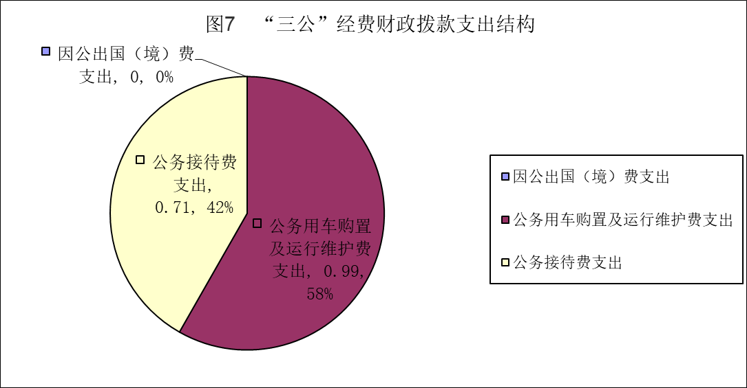

（图7：“三公”经费财政拨款支出结构）（饼状图）
1.因公出国（境）经费支出0万元，完成预算0%。全年安排因公出国（境）团组0次，出国（境）0人。因公出国（境）支出决算比2022年持平，全年无因公出国出境安排。
2.公务用车购置及运行维护费支出0.99万元,完成预算99%。公务用车购置及运行维护费支出决算比2022年度增加0.99万元，增长100%。主要原因是2022年无公务用车运行维护费预算。
其中：公务用车购置支出0万元。全年按规定更新购置公务用车0辆，其中：轿车0辆、金额0万元，越野车0辆、金额0万元，载客汽车0辆、金额0万元。截至2023年12月31日，单位共有车辆27辆，其中：轿车2辆、越野车7辆、小型载客汽车1辆、大中型载客汽车1辆、其他车型16辆。
公务用车运行维护费支出0.99万元。主要用于防火检查、执法核对等所需的公务用车维修费、过路过桥费、保险费等支出。
3.公务接待费支出0.71万元，完成预算100%。公务接待费支出决算比2022年度减少0.02万元，下降2.8%。主要原因是落实过紧日子要求，厉行节俭，从严控制和压缩“三公”经费支出。其中：
国内公务接待支出0.71万元，主要用于执行公务、开展业务活动开支的用餐费等。国内公务接待10批次，71人次，共计支出0.71万元，具体内容包括接待国土空间造林绿化资料搜集、森林质量精准提升资料搜集、森林资源管理和天保工程检查、国家储备林项目开发相关工作、集体经济薄弱村帮扶对接、生态保护修复、林业产业发展、林草有害生物防治等调研等方面的支出。
外事接待支出0万元，外事接待0批次，共计支出0万元。

八、政府性基金预算支出决算情况说明
2023年度政府性基金预算财政拨款支出0万元。
- 国有资本经营预算支出决算情况说明
2023年度国有资本经营预算财政拨款支出0万元。
- 其他重要事项的情况说明

（一）机关运行经费支出情况
2023年度，盐边县林业局机关运行经费支出82.90万元，比2022年度增加6万元，增长7.2%。主要原因是人员调动、新增导致年初预算按照职工人数计算的公用经费比实际的少。

（二）政府采购支出情况
2023年度，盐边县林业局政府采购支出总额617.57万元，其中：政府采购货物支出131.35万元、政府采购工程支出0万元、政府采购服务支出486.22万元。主要用于森林防火智能卡口设备采购、脆弱区生态治理试点等支出。授予中小企业合同金额617.57万元，占政府采购支出总额的1%，其中：授予小微企业合同金额568.85万元，占政府采购支出总额的92.11%。

（三）国有资产占有使用情况
截至2023年12月31日，盐边县林业局共有车辆27辆，其中：特种专业技术用车26辆、执法执勤用车1辆。单价100万元以上设备（不含车辆）3台（套）。

（四）预算绩效管理情况
根据预算绩效管理要求，本单位在2023年度预算编制阶段，组织对下达2021年省级林业草原改革发展专项资金（自然保护地能力建设38万）、2021年省级林业草原改革发展专项资金（林业有害生物防治50万元、森林草原防火57万元）、2021年省级林业草原改革发展专项资金（第二批）、森林草原防灭火资金、2020年森林植被恢复费及省级分成项目支出、2019年森林植被恢复费及地方分成项目资金、返还2019年森林植被恢复费（第二批）及省级分成项目资金、2021年国有林管护1025、2020年中央财政林业改革发展资金、2021年重点生态功能区转移支付资金的通知、2022年中央财政林业改革发展资金、2022年省级林业草原改革发展专项资金等16个项目开展了预算事前绩效评估，编制了绩效目标。预算执行过程中，选取39个项目开展绩效监控，组织对39个项目开展绩效自评，绩效自评表详见第四部分附件。

- 名词解释

1.财政拨款收入：指单位从同级财政部门取得的财政预算资金。
2.事业收入：指事业单位开展专业业务活动及辅助活动取得的收入。如…（二级预算单位事业收入情况）等。
3.经营收入：指事业单位在专业业务活动及其辅助活动之外开展非独立核算经营活动取得的收入。如…（二级预算单位经营收入情况）等。
4.其他收入：指单位取得的除上述收入以外的各项收入。主要是…（收入类型）等。
5.使用非财政拨款结余（含专用结余）：指事业单位使用以前年度积累的非财政拨款结余弥补当年收支差额的金额。
6.年初结转和结余：指以前年度尚未完成、结转到本年按有关规定继续使用的资金。
7.结余分配：指事业单位按照会计制度规定缴纳的所得税、提取的专用结余以及转入非财政拨款结余的金额等。
8.年末结转和结余：指单位按有关规定结转到下年或以后年度继续使用的资金。
9.社会保障和就业（208类）行政事业单位养老支出（05款）行政单位离退休（01项）：指行政单位（包括实行公务员管理的事业单位）开支的离退休经费。
10.社会保障和就业（208类）行政事业单位养老支出（05款）事业单位离退休（02项）：指事业单位开支的离退休经费。
11.社会保障和就业（208类）行政事业单位养老支出（05款）机关事业单位基本养老保险缴费支出（05项）：指机关事业单位实施养老保险制度由单位缴纳的基本养老保险费支出。
12. 社会保障和就业（208类）行政事业单位养老支出（05款）机关事业单位职业年金缴费支出（06项）：指机关事业单位实施养老保险制度由单位缴纳的职业年金支出。
13.社会保障和就业支出（208类）抚恤（08款）死亡抚恤（01项）:指按规定用于烈士和牺牲、病故人员家属的一次性和定期抚恤金、丧葬补助费以及烈士褒扬金。
14.社会保障和就业（208类）行政事业单位养老支出（08款）伤残抚恤（02项）：指按规定用于伤残人员的抚恤金和按规定开支的各种伤残补助费。
15.卫生健康（210类）行政事业单位医疗（11款）行政单位医疗（01项）：指财政部门安排的行政单位（包括实行公务员管理的事业单位）基本医疗保险缴费经费，未参加医疗保险的行政单位的公费医疗经费，按国家规定享受离休人员、红军老战士待遇人员的医疗经费。
16.卫生健康（210类）行政事业单位医疗（11款）事业单位医疗（02项）：指财政部门安排的事业单位基本医疗保险缴费经费，未参加医疗保险的事业单位的公费医疗经费，按国家规定享受离休人员待遇人员的医疗经费。
17.卫生健康（210类）行政事业单位医疗（11款）公务员医疗补助（03项）：指财政部门安排的公务员医疗补助经费。
18.卫生健康（210类）行政事业单位医疗（11款）其他行政事业单位医疗支出（99项）：其他用于行政事业单位医疗方面的支出。
19.节能环保支出（211类）自然生态保护（04款）自然生态保护地（06项）:指反映国家公园、自然保护区、自然公园勘界、建设、调查、规划、检测、管护、生态保护补偿与修复、野生动植物保护、科研、保护设施设备运行维护、宣传及管理等方面的支出。
20.节能环保支出（211类）退耕还林还草（06款）退耕现金（02项）:指反映专项用于退耕户的现金补助支出。
21.农林水支出（213类）农业农村（01款）其他农业农村支出（99项）: 指其他用于农业农村反面的支出。
22.农林水支出（213类）林业和草原（02款）行政运行（01项）:指反映行政单位（包括实行公务员管理的事业单位）的基本支出。
23.农林水支出（213类）林业和草原（02款）一般行政管理事务（02项）: 指反映行政单位（包括实行公务员管理的事业单位）未单独设置顶级科目的其他项目支出。
24.农林水支出（213类）林业和草原（02款）事业机构（04项）:指反映事业单位的基本支出，不包括行政单位（含实行公务员管理的事业单位）后勤服务中心等附属事业单位的支出。
25.农林水支出（213类）林业和草原（02款）森林资源培育（05项）: 指反映育苗（种）、造林、抚育、退化林修复、义务植树以及生物质能源建设等方面的支出。
26.农林水支出（213类）林业和草原（02款）森林资源管理（07项）: 指反映森林资源核查、监测、评估、经营利用、林地保护等方面的支出。
27.农林水支出（213类）林业和草原（02款）森林生态效益补偿（09项）: 指反映用于公益林保护和管理等方面的支出。
28.农林水支出（213类）林业和草原（02款）防沙治沙（17项）: 指反映荒漠化和沙土地普查、监测、防治及管理方面的支出。
29.农林水支出（213类）林业和草原（02款）林业草原防灾减灾（34项）: 指反映用于病虫害等有害生物灾害、森林草原防火、野生动物疫病灾害等方面的支出。
30.农林水支出（213类）林业和草原（02款）其他林业和草原支出（99项）:指其他用于林业和草原方面的支出。
31.农林水支出（213类）其他农林水支出（99款）其他农林水支出（99项）: 指反映除化解债务支出以外其他用于农林水方面的支出。
32. 住房保障支出（221类）住房改革支出（02款）住房公积金。住房补贴（01项）：指行政事业单位按人力资源和社会保障部、财政部规定的基本工资和津贴补贴以及规定比例为职工缴纳的住房公积金。
23.基本支出：指为保障机构正常运转、完成日常工作任务而发生的人员支出和公用支出。
34.项目支出：指在基本支出之外为完成特定行政任务和事业发展目标所发生的支出。
35.经营支出：指事业单位在专业业务活动及其辅助活动之外开展非独立核算经营活动发生的支出。
36.“三公”经费：指单位用财政拨款安排的因公出国（境）费、公务用车购置及运行费和公务接待费。其中，因公出国（境）费反映单位公务出国（境）的国际旅费、国外城市间交通费、住宿费、伙食费、培训费、公杂费等支出；公务用车购置及运行费反映单位公务用车车辆购置支出（含车辆购置税）及租用费、燃料费、维修费、过路过桥费、保险费等支出；公务接待费反映单位按规定开支的各类公务接待（含外宾接待）支出。
37.机关运行经费：为保障行政单位（含参照公务员法管理的事业单位）运行用于购买货物和服务的各项资金，包括办公及印刷费、邮电费、差旅费、会议费、福利费、日常维修费、专用材料及一般设备购置费、办公用房水电费、办公用房取暖费、办公用房物业管理费、公务用车运行维护费以及其他费用。

第四部分 附件

部门预算项目支出绩效自评表（2023年度）

第五部分 附表

一、收入支出决算总表

二、收入决算表

三、支出决算表

四、财政拨款收入支出决算总表

五、财政拨款支出决算明细表

六、一般公共预算财政拨款支出决算表

七、一般公共预算财政拨款支出决算明细表

八、一般公共预算财政拨款基本支出决算表

九、一般公共预算财政拨款项目支出决算表

十、政府性基金预算财政拨款收入支出决算表

十一、国有资本经营预算财政拨款收入支出决算表

十二、国有资本经营预算财政拨款支出决算表

十三、财政拨款“三公”经费支出决算表

